№ п/п | Наименование товара, работ, услуг | Ед. изм. | Кол-во | Технические, функциональные характеристики
 |  |  |  | Показатель (наименование комплектующего, технического параметра и т.п.) | Описание, значение
 | Карусель  КАР-04  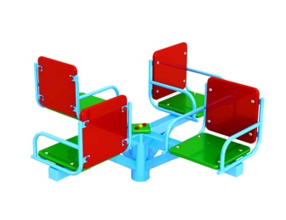 | Шт. | 1
 |  |  |  | Высота (мм) | 1000
 |  |  |  | Длина (мм) | 1600
 |  |  |  | Ширина (мм) | 1600
 |  |  |  | Применяемые материалы
 |  |  |  | Конструктивные особенности | Карусель состоит из:  - металлического каркаса (профильной трубы сечением 60х60 мм и толщиной стенки 3мм), вращающегося на валу с 2 подшипниками. На каркасе карусели поручни в количестве 4 шт из металлической трубы сечением 32мм толщиной стенки 3.2мм.  - четырех сидячих мест (влагостойкая фанера марки ФСФ сорт 2/2 толщиной 18 мм). Все фанерные элементы имеют скругленные кромки. радиус 20мм.
 |  |  |  | Заглушки | пластиковые, разных цветов, на места резьбовых соединений.
 |  |  |  | Материалы | влагостойкая фанера, окрашенная двухкомпонентной полиуретановой краской, специально предназначенной для применения на детских площадках, стойкой к сложным погодным условиям, истиранию, устойчивой к воздействию ультрафиолета и влаги. Окрашенный порошковой краской металл.

